**Czy kalistenika w domu będzie dla nas efektywnym ćwiczeniem?**

**Zdrowy i aktywny tryb życia cały czas jest w modzie. Coraz więcej ludzi zaczyna o siebie dbać i ćwiczyć, jest to świetna wiadomość. Popularną metodą treningową jest kalistenika, która może być odskocznią od tradycyjnej siłowni. Dodatkowo możemy wykonywać te ćwiczenia tak na prawdę wszędzie. Z naszego artykułu dowiedz się więcej o ćwiczeniach kalistenicznych w domu.**

**Kalistenika w domu - Wszystko co warto wiedzieć**

Kalistenika to metoda treningowa polegająca na wykorzystaniu ciężaru własnego ciała. Przez ostatnie lata stała się bardzo popularna i jest świetną alternatywą dla siłowni. Ogromną zaletą tej metody jest to, że możemy ćwiczyć tak na prawdę wszędzie i nie potrzebujemy do tego sprzętu. Powstaje, również coraz więcej siłowni na świeżym powietrzu przystosowanych właśnie do tej metody. Jeśli z jakiś powodów nie mamy ochoty wychodzić na zewnątrz to [Kalistenika w domu](https://poza-domem.pl/kalistenika-w-domu), również ma prawa bytu.

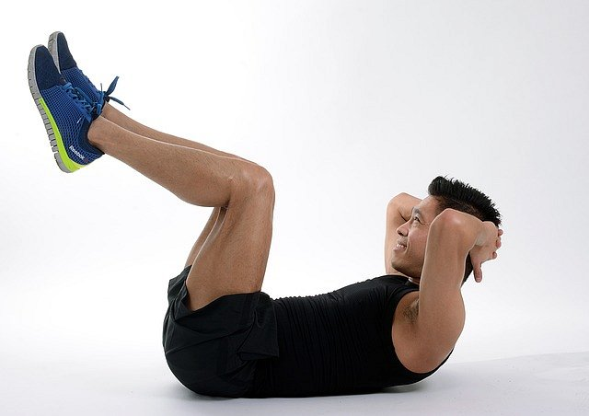

Jakie ćwiczenia kalisteniczne możemy wykonywać w domu?

Tak jak wspomnieliśmy wcześniej, kalistenikę możemy ćwiczyć wszędzie, również w domu. Ćwiczenia kalisteniczne charakteryzują się wykorzystaniem wielu grup mięśni jednocześnie. Są to ćwiczenia ogólnorozwojowe, idealne dla początkujących. Teraz wymienimy kilka z nich:

l pompki - jest to najpopularniejsze ćwiczenie, które na pewno każdy z nas wykonywał chociaż raz w życiu. Jeśli będziemy je wykonywać regularnie to na pewno przyniesie pozytywne rezultaty. Angażujemy w nim głównie klatkę piersiową i ramiona.

l podciąganie na drążku- jest to skuteczne ćwiczenie, które angażuje rozwój naszych mięśni pleców. Do jego wykonywania będzie nam potrzebny drążek, który możemy zamontować w domu.

l przysiady - to efektywne ćwiczenie na dolne partie mięśni ciała, czyli nogi. Świetną alternatywą dla tego ćwiczenia mogą być wykroki.

Jak zacząć? - Kilka wskazówek

Dla osób początkujących **kalistenika w domu**, będzie świetną metodą treningową, która zapewni ogólny rozwój mięśni każdej partii ciała. Na początek zawsze warto pamiętać o odpowiedniej rozgrzewce, na którą powinniśmy poświęcić przynajmniej 10 minut. Dokładnie rozgrzewamy każdą partie ciała. Na początkowych treningach możemy skupić się na pompkach, przysiadach, brzuszkach, wykrokach. Każde z tych ćwiczeń powinniśmy wykonać 4 serie po 6-10 powtórzeń na początek.